Тема: Линии чертежа.

Цели: 1- учебная : показать учащимся , какое значение имеет стандартизация , почему необходимы стандарты ЕСКД; сформировать знания о линиях чертежа; 2- воспитательная : воспитывать точность построения и аккуратность ; 3- развивающая : развивать познавательный интерес.
Тип урока : урок изучения нового материала.
Метод проведения : рассказ, объяснение и практические упражнения.
Материальное обеспечение урока : таблицы « Чертёж детали» , « Линии чертежа», карточки-задания.

Ход урока.
- Организационная часть ( 1 мин.)
- Сообщение новой темы и цели урока ( 1 мин.).
- Изучение нового материала (15 мин.). Разберём один из ГОСТов «Линии чертежа». Обратите внимание на таблицу , где изображена одна и та же деталь в двух вариантах- А и В
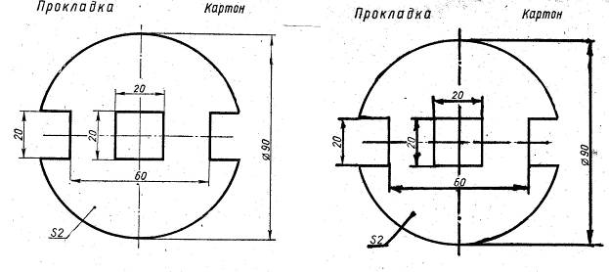
.Выясните, чем отличаются эти чертежи.(Мнения учащихся).
Даны два чертежа детали «Прокладка» : один с правильно выполненными линиями, второй – с линиями одинакового начертания и толщены.
ОБОБЩЕНИЕ. Вывод таков: чертежи должны выполняться различными типами линий. Эти линии имеют строго определённое начертание, толщину и назначение.
Разберём эти положения чтении чертежа «валик». Как видите, чертёж детали содержит разные линии.
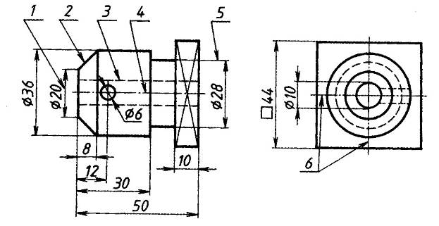
Следует отметить, что толщина линий одного и того же типа должна быть одинакова для всех изображений на чертеже.
Линии чертежа выполняются по ГОСТ2.303-68.
4.Закрепление изученного материала( 20 мин.).
А) . Фронтальное устное упражнение программированного характера( 3 мин.).
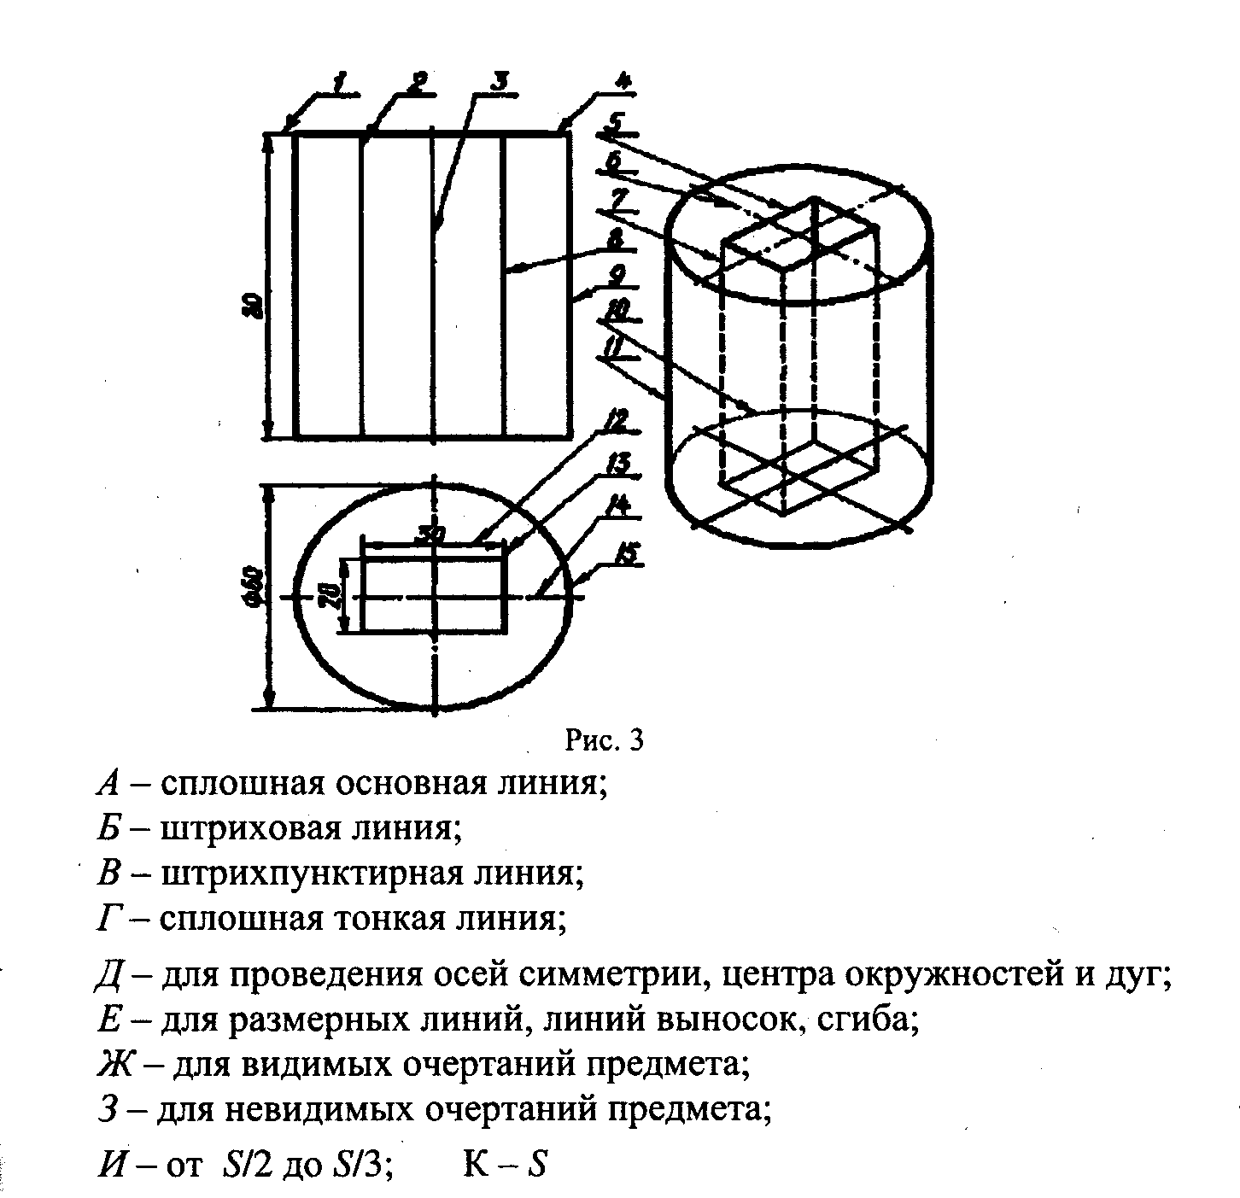
Задание: на чертеже и наглядном изображении линии обозначены цифрами. Ниже даны 3 группы ответов. Необходимо взять одну из позиций на чертеже и из предложенных ответов определить наименование линии, её назначение и толщину. Ответ можно сформулировать так: 1-Г-И, 2-Б и т. Д. ( ответы учащихся).
Б).Индивидуальные графические упражнения по карточкам( 15 мин.).
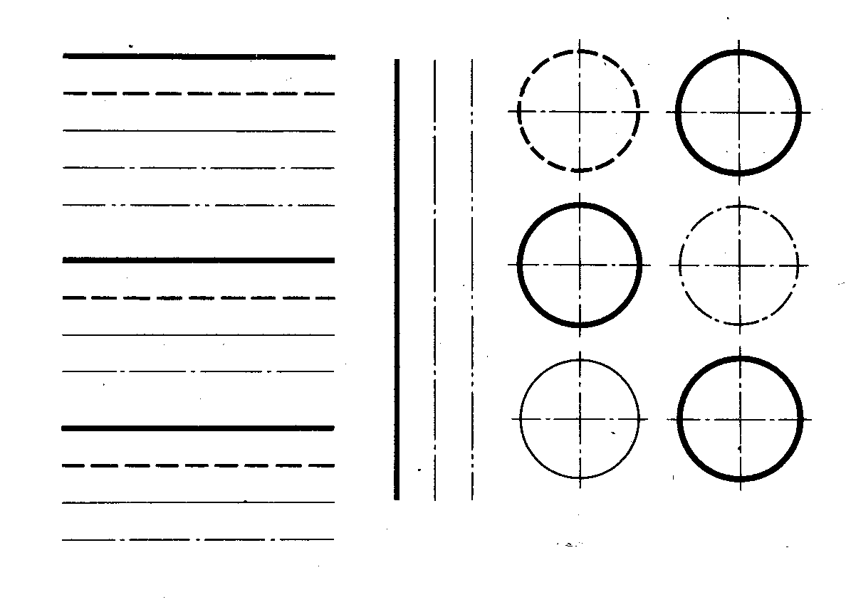
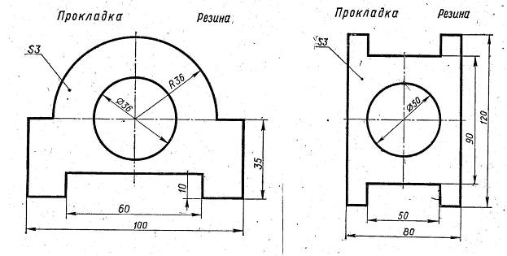
- Заключительная часть( 2 мин.)
Вопрос: Какие линии чертежа вы знаете?
Каково их назначение?
- Домашнее задание( 1 мин.): учебник стр. 19-21.

\

